Ветераны инспекции ФНС России по г. Иваново

Герасимова Надежда Николаевна

(период работы в налоговых органах с 04.1990 по 04.2007)
Надежда Николаевна Герасимова стояла у самых истоков развития налоговых органов г. Иваново, возглавив в апреле 1990 года Государственную налоговую инспекцию по г. Иваново.
С 01.04.2000 по 06.04.2007 Н.Н. Герасимова возглавляла ИФНС России по г. Иваново численностью более четырехсот человек. В настоящее время инспекция является одной из самых крупнейших городских инспекций в России.

За долголетний и добросовестный труд Н.Н. Герасимова награждена медалью «Ветеран труда», Почетными грамотами Законодательного Собрания Ивановской области, Министерства Российской Федерации по налогам и сборам, знаком отличия «Почетный работник ФНС».

За заслуги в профессиональной деятельности, личный вклад в выполнение задач, стоящих перед налоговыми органами Н.Н. Герасимовой присвоено Почетное звание «Заслуженный экономист Российской Федерации».
Надежда Николаевна Герасимова, имея многолетний опыт работы в финансовых и налоговых органах, как талантливый руководитель и профессионал высокого уровня внесла существенный вклад в процесс становления налоговой системы г .Иваново и социально-экономическое развитие города.

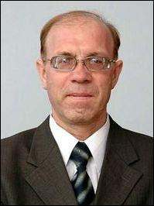
Голубев Александр Васильевич
(период работы в налоговых органах с 08.1990 по 10.2007)
В 1990 году возглавил государственную налоговую инспекцию по Ленинскому району г. Иваново. После реорганизации районных налоговых инспекций в Инспекцию МНС России города Иваново, в 2000 году А.В. Голубев был назначен на должность заместителя руководителя Инспекции МНС России по городу Иваново, с 01.01.2005 по 18.10.2007 замещал должность заместителя начальника ИФНС России по г. Иваново.
За заслуги в профессиональной деятельности, личный вклад в выполнение задач, стоящих перед налоговыми органами, в 2001 году А.В. Голубев награждался Почетной грамотой Губернатора Ивановской области и Почетной грамотой Министерства Российской Федерации по налогам и сборам, в 2003 году ему было присвоено Почетное звание «Заслуженный экономист Российской Федерации».

18 октября 2007 года, после тяжелой болезни, Александр Васильевич ушел из жизни. Он был серьезным организатором и справедливым руководителем. Активная жизненная позиция, грамотный подход к решению профессиональных задач, высокая степень ответственности за порученное дело помогали Александру Васильевичу успешно решать поставленные перед налоговыми органами задачи.

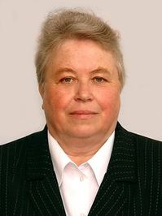
Давыдова Любовь Федоровна
(период работы в налоговых органах с 07.1990 по 04.2011)
В июле 1990 года Л.Ф. Давыдова была принята в Государственную налоговую инспекцию по Ленинскому району г. Иваново на должность начальника отдела налогообложения граждан, затем работала на должностях начальника отдела налогообложения предпринимателей и прочих доходов, начальника отдела, заместителя начальника отдела, главного государственного налогового инспектора отдела налогообложения физических лиц.
С 01.04.2000 Л.Ф. Давыдова назначена главным государственным налоговым инспектором отдела декларирования доходов физических лиц №1, с 01.10.2003 по 07.08.2009 замещала должность главного государственного налогового инспектора отдела работы с налогоплательщиками.
За заслуги в профессиональной деятельности, личный вклад в выполнение задач, стоящих перед налоговыми органами награждена Почетной грамотой Управления Министерства Российской Федерации по налогам и сборам по Ивановской области и Почетной грамотой Управления Федеральной налоговой службы по Ивановской области.
Любовь Федоровна всегда отличалась трудолюбием, самоотдачей, доброжелательностью, высоким уровнем культуры общения с людьми, что помогало ей в профессиональной деятельности.

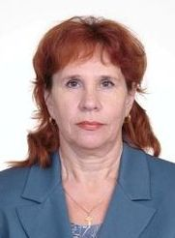
Ильинцева Валентина Николаевна
(период работы в налоговых органах с 07.1990 по 04.2011)
С июля 1990 года В.Н. Ильинцева работала в Государственной налоговой инспекции по городу Иваново в должности начальника отдела налогообложения прибыли (дохода) кооперативных, общественных организаций и граждан и в должности начальника отдела налогообложения физических лиц.
С 01.04.2000 по 12.04.2011 г. занимала должности заместителя начальника координацонно-аналитического отдела налогообложения физических лиц, начальника отдела выездных проверок подоходного налога, заместителя начальника отдела выездных проверок №4, заместителя начальника отдела выездных проверок №3 инспекции.
За долголетний и добросовестный труд в 1991 году В.Н. Ильинцева награждена медалью «Ветеран труда», неоднократно награждалась Почетными грамотами Управления Министерства Российской Федерации по налогам и сборам по Ивановской области. В 2006 году награждена знаком отличия «Почетный работник ФНС».
Валентина Николаевна, имея 35-летний стаж работы в финансовых и налоговых органах, всегда охотно делилась своими знаниями и опытом с молодыми специалистами. Её отличали высокая организованность и собранность, умение планировать свою работу, что приводило к достойным результатам в профессиональной деятельности.

Жукова Милия Владимировна
(период работы в налоговых органах с 05.1990 по 09.2007)

С момента образования налоговых органов, с мая 1990 года, М.В. Жукова возглавляла государственную налоговую инспекцию по Октябрьскому району г.Иваново. После реорганизации районных налоговых инспекций в Инспекцию МНС России по городу Иваново, 01.04.2000, Милия Владимировна была назначена на должность заместителя руководителя инспекции. С 25.11.2004 по 21.09.2007 она замещала должность начальника отдела камеральных проверок №3 ИФНС России по г Иваново.
За большой вклад в выполнение задач, стоящих перед налоговыми органами, Милия Владимировна неоднократно награждалась Почетными грамотами Управления Министерства Российской Федерации по налогам и сборам по Ивановской области, также она награждена Почетной грамотой Законодательного собрания Ивановской области и знаком отличия «Отличник Министерства Российской Федерации по налогам и сборам».
Жукова Милия Владимировна, имея высокий профессиональный уровень, твердость в отстаивании принципиальных позиций, требовательность к себе и другим, грамотно умела организовать коллектив на выполнение служебных задач.

Ветераны Межрайонной ИФНС России №1 по Ивановской области

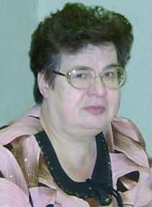
Терехина Любовь Михайловна

Общий стаж работы Л.М. Терехиной в финансовых и налоговых органах составляет 25 лет.
В апреле 1990 года она была утверждена на должность начальника государственной налоговой инспекции по г.Вичуга. С 2002 года по 2004 год Любовь Михайловна возглавляла объединенную инспекцию по г.Вичуга и Вичугскому району, с января 2005 по апрель 2009 года - Межрайонную ИФНС России № 1 по Ивановской области.

В деятельности Любови Михайловны проявились лучшие качества руководителя, высокий профессионализм, требовательность к себе и подчиненным.
Л.М. Терехина награждена Почетной грамотой Управления МНС России по Ивановской области, Знаком отличия «Отличник МНС России», Памятным знаком «Почетный работник ФНС России».

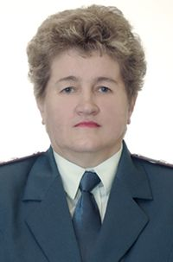
Тараканова Галина Александровна
Тараканова Г.А. работала в налоговых органах области в даты их основания - c июля 1990 года в должности начальника отдела контроля налогообложения физических лиц инспекции по Родниковскому району.

С января 2005 года занимала должность заместителя начальника отдела выездных проверок Межрайонной ИФНС России № 1 по Ивановской области.
За время работы Г.А. Тараканова зарекомендовала себя инициативным работником, постоянно совершенствовала свои знания, добросовестно и ответственно подходила к выполнению своих служебных обязанностей.
За безупречную и эффективную службу Галина Александровна награждена Почетными грамотами ФНС России и УМНС России по Ивановской области.

Ветераны Межрайонной ИФНС России №2 по Ивановской области

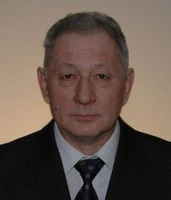
Соловьев Евгений Сергеевич назначен на должность начальника налоговой инспекции по Комсомольскому району в августе 1990 года.
С апреля 2005 по февраль 2010 года работал в должности начальника МИФНС России №2 по Ивановской области.

За период работы Евгений Сергеевич создал в инспекции работоспособный, сплоченный коллектив, что обеспечивало хорошие результаты работы инспекции.
За заслуги в профессиональной деятельности и личный вклад в выполнение задач стоящих перед налоговыми органами, Е.С. Соловьев награжден Знаком отличия «Отличник ФНС России»; Почетной грамотой Губернатора Ивановской области; Почетной грамотой УФНС России по Ивановской области.

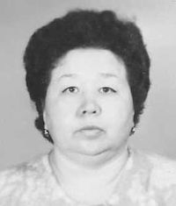
Попова Галина Иннокентьевна с апреля 1990 по январь 2005 года занимала должность начальника налоговой инспекции по г.Тейково.
С января 2005 года по март 2009 работала заместителем начальника Межрайонной ИФНС России № 2 по Ивановской области.
Работу Галины Иннокентьевны всегда отличали глубокие знания и большой практический опыт.
За заслуги в профессиональной деятельности и личный вклад в выполнение задач, стоящих перед налоговыми органами, Г.И. Попова награждена Почетными грамотами Управления МНС России по Ивановской области и Министерства Российской Федерации по налогам и сборам

Ветераны Межрайонной ИФНС России №3 по Ивановской области

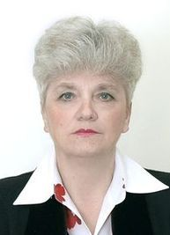
З.А. Забываева поступила на работу в налоговые органы в июле 1990 года, в период их становления.
Зинаида Александровна работала в должности начальника отдела налогообложения прибыли, начальника отдела косвенных налогов.
Свою трудовую деятельность З.А. Забываева закончила в 2008 году в должности заместителя начальника отдела работы с налогоплательщиками Межрайонной ИФНС России №3 по Ивановской области.
За многолетний и добросовестный труд в системе налоговых органов Российской Федерации Зинаида Александровна неоднократно награждалась грамотами инспекции.
Коллеги характеризуют Забываеву З.А. как профессионала своего дела, специалиста с большой буквы, человека, более 35 лет своей жизни отдавшего служению государству.

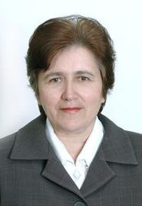
Серова Зинаида Дмитриевна
Зинаида Дмитриевна принята в Государственную налоговую инспекцию по Шуйскому району в 1992 году.
С 2002 года по 2008 занимала должности главного специалиста отдела информационно-аналитической работы, заместителя начальника отдела ввода и обработки данных Межрайонной ИФНС России №3 по Ивановской области.
Зинаиде Дмитриевне присущи такие человеческие качества как доброта, способность к состраданию, готовность помочь слабому.
Коллеги отзываются о Серовой З.Д. как о грамотном и высокообразованном специалисте.
За безупречную и эффективную работу Зинаида Дмитриевна была награждена Почетной грамотой Федеральной налоговой службы.

Ветераны Межрайонной ИФНС России №4 по Ивановской области

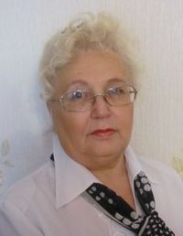
Кириллова Людмила Николаевна была утверждена на должность начальника государственной налоговой инспекции по г.Фурманову в феврале 1991 года.

С 1993 по апрель 2003 года Людмила Николаевна возглавляла объединенную инспекцию по г.Фурманову и Фурмановскому району. За время работы ей удалось создать коллектив, в котором преобладали специалисты с большим опытом работы на бухгалтерских и экономических должностях. Людмила Николаевна постоянно совершенствовала свои знания, глубоко вникала во все вопросы налогового законодательства.

В 2002 году Л.Н. Кириллова награждена Почетной грамотой губернотора Ивановской области.

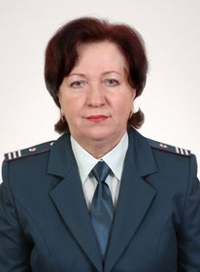
Голубева Галина Алексеевна работала в Межрайонной ИФНС России № 4 по Ивановской области с 1991 по 2010 год в должности главного государственного налогового инспектора. С 1996 года занималась вопросами урегулирования задолженности по налогам и сборам.
За время работы зарекомендовала себя принципиальным, ответственным и грамотным специалистом, пользовалась уважением в коллективе.
За безупречную и эффективную государственную гражданскую службу в налоговых органах Г.А. Голубева награждена Почетной грамотой ФНС России.

Ветераны Межрайонной ИФНС России №5 по Ивановской области

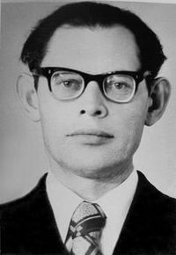
Михайлов Виктор Константинович

Свой трудовой путь Виктор Константинович начал в 1950 году, работая в финансовых органах города Кинешмы в отделе государственных доходов, долгое время возглавляя его.
В апреле 1990 года В.К. Михайлов был назначен на должность начальника налоговой инспекции по городу Кинешме. Его работа пришлась на период становления и утверждения системы налоговых органов России на местах. В этот период в инспекции был создан работоспособный и сплоченный коллектив.
Профессионализм Виктора Константиновича, знания, стаж работы, практический опыт были одними из главных факторов достижения положительных показателей в работе инспекции.
Виктор Константинович руководил большим коллективом, оставаясь очень скромным человеком. Приказом УМНС по Ивановской области определено, что В.К. Михайлов считается начальником налоговой инспекции в отставке.

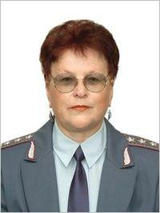
Надежина Татьяна Геннадьевна работала в налоговых органах с июля 1990 года по август 2011 года.
За указанный период времени замещала ряд должностей от начальника отдела прибыли (дохода) кооперативов и общественных организаций до заместителя начальника инспекции. С января 1999 года до января 2005 года Т.Г. Надежина была руководителем государственной налоговой инспекции МНС России по городу Кинешме. С января 2005 года по август 2011 года – работала заместителем начальника Межрайонной ИФНС России №5 по Ивановской области.
За заслуги в профессиональной деятельности и личный вклад в выполнение задач, стоящих перед налоговыми органами, Татьяна Геннадьевна награждена Почетной грамотой УМНС России по Ивановской области, Почетной грамотой МНС России, Благодарностью Главы администрации Ивановской области, Почетной грамотой Законодательного Собрания Ивановской области, Почетной грамотой Администрации Ивановской области, Благодарностью руководителя ФНС России, Почетной грамотой УФНС России по Ивановской области.

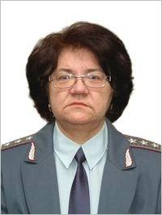
Любимова Наталья Дмитриевна работала в налоговых органах с января 1992 года по август 2011 года.
За указанный период времени замещала ряд должностей от старшего налогового инспектора, начальника отдела косвенных налогов до заместителя начальника инспекции.
С ноября 1999 года до января 2002 года Н.Д. Любимова замещала должность руководителя государственной налоговой инспекции МНС России по Кинешемскому району. С января 2005 года по август 2011 года работала заместителем начальника Межрайонной ИФНС России №5 по Ивановской области.
За заслуги в профессиональной деятельности и личный вклад в выполнение задач, стоящих перед налоговыми органами, Наталья Дмитриевна награждена Почетными грамотами Администрации Кинешемского муниципального района, Благодарностью и Почетной грамотой УМНС России по Ивановской области, Почетной грамотой МНС России, Благодарностью Главы администрации Ивановской области, Почетными грамотами УФНС России по Ивановской области.

Ветераны Межрайонной ИФНС России №6 по Ивановской области

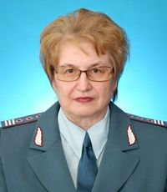
Козлова Людмила Ивановна
(период работы в налоговых органах с 07.1991 по 04.2009)
Козлова Людмила Ивановна начала работу в налоговых органах в июле 1991 года в Государственной налоговой инспекции по г. Шуя в должности заместителя начальника инспекции – начальника отдела налогообложения прибыли (дохода) государственных предприятий и объединений, а с сентября 1992 года она возглавила эту инспекцию.
С июня 1996 года Л.И. Козлова назначена на должность начальника Государственной налоговой инспекции по Ивановскому району, которая после многочисленных переименований стала называться Межрайонной ИФНС России № 6 по Ивановской области, откуда она и ушла на заслуженный отдых.
За долголетний и добросовестный труд Людмила Ивановна неоднократно награждалась Почетными грамотами Управления, Почетной грамотой губернатора Ивановской области.
За заслуги в профессиональной деятельности и личный вклад в выполнение задач, стоящих перед налоговыми органами Л.И. Козлова награждена знаком отличия «Отличник Министерства Российской Федерации по налогам и сборам»
Людмила Ивановна Козлова, имея многолетний опыт работы в финансовых и налоговых органах, как опытный руководитель и профессионал внесла существенный вклад в развитие налоговых органов.

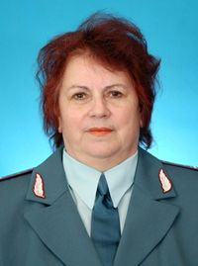
Слушкова Валентина Васильевна
( период работы в налоговых органах 07.1990 по 05.2008)
Валентина Васильевна стояла у истоков образования налоговых органов. В июле 1990 года она была принята в Государственную налоговую инспекцию по Ивановскому району на должность заместителя начальника инспекции – начальника отдела налогообложения прибыли (дохода) кооперативных и общественных предприятий и организаций. С декабря 1994 года по май 2008 года она – заместитель начальника налоговой инспекции по Ивановскому району, в дальнейшем реорганизованной в Межрайонную ИФНС России № 6 по Ивановской области.
В.В. Слушкова награждена медалью « Ветеран труда».
За заслуги в профессиональной деятельности, личный вклад в выполнение задач, стоящих перед налоговыми органами она неоднократно награждалась Почетными грамотами Управления, а также награждена Почетной грамотой Губернатора и Почетной грамотой Министерства Российской Федерации по налогам и сборам.
Валентина Васильевна всегда отличалась трудолюбием, самоотдачей, доброжелательностью, высоким уровнем культуры общения с людьми, что помогало ей в профессиональной деятельности.

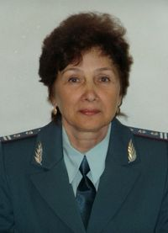
Ногина Лидия Александровна

(период работы в налоговых органах с 02.1993 по 01.2010)
Л.А. Ногина принята в Государственную налоговую инспекцию по Ивановскому району на должность государственного налогового инспектора отдела налогообложения граждан в 1993 году. С октября 1998 года она работала в должности старшего государственного налогового инспектора в отделе налогообложения физических лиц и в дальнейшем в отделе камеральных проверок.
Лидия Александровна награждена медалью «Ветеран труда», Почетной грамотой Управления Министерства Российской Федерации по налогам и сборам по Ивановской области и Почетной грамотой Управления Федеральной налоговой службы по Ивановской области.
Лидия Александровна, имея определенный стаж работы в налоговых органах, всегда охотно делилась своими знаниями и опытом с молодыми специалистами. Её отличали высокая организованность и собранность, умение планировать свою работу, что приводило к достойным результатам в профессиональной деятельности.

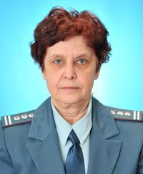
Карпова Елена Юрьевна
(период работы в налоговых органах с 12.1992 по 06.2010)
Е.Ю. Карпова принята в Государственную налоговую инспекцию по Ивановскому району в декабре 1992 года на должность государственного налогового инспектора отдела налогообложения граждан. В мае 1999 года Елена Юрьевна была назначена на должность старшего государственного налогового инспектора отдела налогообложения физических лиц, в этой же должности она впоследствии работала в отделе камеральных проверок Межрайонной ИФНС России № 6 по Ивановской области.
За заслуги в профессиональной деятельности, личный вклад в выполнение задач, стоящих перед налоговыми органами награждена Почетной грамотой Управления Министерства Российской Федерации по налогам и сборам по Ивановской области и Почетной грамотой Управления Федеральной налоговой службы по Ивановской области.
Елена Юрьевна всегда отличалась трудолюбием, самоотдачей, доброжелательностью, высоким уровнем культуры общения с людьми, что помогало ей в профессиональной деятельности.

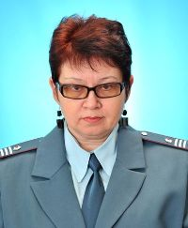
Андрианова Людмила Николаевна
(период работы в налоговых органах с 09.1991 по 04.2011)
Л.Н. Андрианова поступила на работу в налоговые органы в сентябре 1991 года. Работала в должности государственного налогового инспектора отдела налогообложения граждан, старшего государственного налогового инспектора отдела налогообложения физических лиц. С 12.2001 по 04.2011 г. Людмила Николаевна занимала должности старшего государственного налогового инспектора отдела контроля налогообложения физических лиц, заместителя начальника отдела работы с налогоплательщиками Межрайонной ИФНС России №6 по Ивановской области.
За большой вклад в выполнение задач, стоящих перед налоговыми органами, Людмила Николаевна награждена Почетной грамотой Федеральной налоговой службы, Почетной грамотой Межрайонной ИФНС России №6 по Ивановской области
Л.Н. Андрианова , имея высокий профессиональный уровень, требовательность к себе и другим, грамотно умела организовать коллектив на выполнение служебных задач.

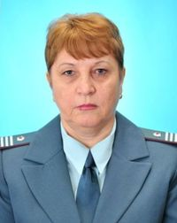
Наянова Зинаида Сергеевна
(период работы в налоговых органах с 07.1990 по 04.2011)
В июле 1990 года З.С. Наянова была принята на должность главного государственного налогового инспектора отдела налогообложения и прибыли (дохода) Государственной налоговой инспекции по Ивановскому району, затем работала в должностях начальника отдела налогообложения прибыли юридических лиц, главного государственного налогового инспектора отдела косвенных налогов.
С 01.12.2001 по 08.04.2011, Зинаида Сергеевна Наянова занимала должности главного государственного налогового инспектора отдела налогообложения юридических лиц, заместителя начальника отдела выездных проверок Межрайонной ИФНС России №6 по Ивановской области.
За долголетний и добросовестный труд была награждена Почетными грамотами Министерства Российской Федерации по налогам и сборам, Межрайонной ИФНС России №6 по Ивановской области
В работе Зинаиду Сергеевну отличали активная жизненная позиция, профессиональная компетентность, проницательность, умение выполнять поставленные перед налоговыми органами задачи, порядочность и честность, что позволило ей снискать доверие и уважение коллектива.

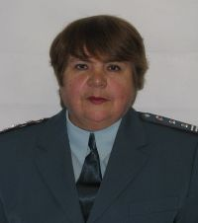
Шитова Надежда Ефимовна
(период работы в налоговых органах с 12.1992 по 04.2011)
С декабря 1992 года Н.Е. Шитова работала в Государственной налоговой инспекции по Ивановскому району в должности государственного налогового инспектора отдела налогообложения прибыли.
С 12.2001 по 04.2011 г. она занимала должность старшего государственного налогового инспектора отдела камеральных проверок Межрайонной ИФНС России №6 по Ивановской области.
В 2009 г. Надежда Ефимовна награждена Почетной грамотой Управления Федеральной налоговой службы по Ивановской области.
Надежда Ефимовна отличалась трудолюбием, самоотдачей, доброжелательностью, высоким уровнем культуры общения с людьми, что помогало ей в профессиональной деятельности.

Ветераны Межрайонной ИФНС России №7 по Ивановской области

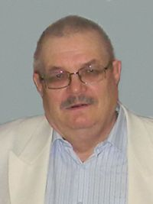
Нежкин Александр Андреевич

(Стаж работы в налоговых органах области 14 лет)
А.А. Нежкин возглавлял государственную налоговую инспекцию по Пучежскому району с 1990 года по 2004 год. Александр Андреевич относится к числу людей, серьезно и добросовестно выполняющих свое дело.
Награжден Почетной грамотой Министерства Российской Федерации по налогам и сборам, а также Знаком отличия «Почетный работник Министерства Российской Федерации по налогам и сборам»

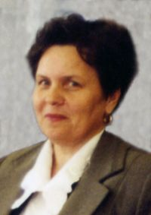
Смирнова Людмила Михайловна

(Стаж работы в налоговых органах области 14 лет)
Людмила Михайловна была назначена начальником налоговой инспекции по Пестяковскому району в 1990 году и проработала в этой должности 14 лет.
За безупречную и продолжительную работу в налоговых органах Л.М. Смирнова награждена Почетной грамотой Министерства Российской Федерации по налогам и сборам.

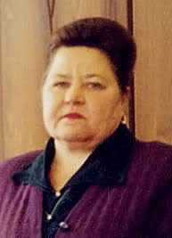
Мельникова Нина Алексеевна
(Стаж работы в налоговых органах 14 лет)
С 1990 года до 2002 года Нина Алексеевна работала начальником инспекции МНС России по Лухскому району. С 2002 года по февраль 2005 года занимала должность заместителя руководителя Межрайонной инспекции МНС России №4 по Ивановской области.
За добросовестную работу Нина Алексеевна награждена Благодарностью УМНС России по Ивановской области.

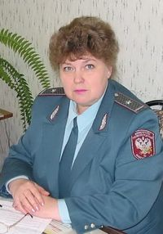
Большакова Раиса Алексеевна
(Стаж работы в налоговых органах области 17 лет)
Раиса Алексеевна работала в налоговых органах с самого основания – 1990 года по 2008 год. Занимала должности заместителя начальника инспекции по Пучежскому району и начальника отдела работы с налогоплательщиками, их регистрации и учета МИМНС России №10 по Ивановской области.
За заслуги в профессиональной деятельности Р.А. Большакова награждена Почетной грамотой Министерства Российской Федерации по налогам и сборам.

Филиппова Людмила Аркадьевна

(Стаж работы в налоговых органах области 17 лет)
Людмила Аркадьевна работала в налоговых органах с 1990 года по 2008 год. В ходе служебной деятельности Л.А. Филиппова занимала должности заместителя начальника инспекции, начальника отдела, заместителя начальника отдела.
За добросовестный труд в системе налоговых органов Людмила Аркадьевна награждена Почетной грамотой Министерства Российской Федерации по налогам и сборам.

